Інтелектуальна гра з географії
«Подорож по країнах і континентах» (5-7 клас)

Ціль :
- Узагальнити і систематизувати знання учнів про природу і населення вивчених материків, підвести підсумки теми.
- Виявити якість і рівень володіння знаннями та вміннями, отриманими на уроках.
- Розвивати пізнавальний інтерес і географічне мислення учнів.
- Створювати умови для реалізації самооцінки учнів.
- Розвивати усне мовлення, застосовувати наявні знання в пошуках вирішення проблемних ситуацій, в умовах нових навчальних завдань.
- Виховувати почуття товариськості, вміння працювати в колективі.
- Підвищити інтерес до вивчення географії.

Технічні засоби: ноутбук, проектор, екран, комп'ютерна презентація.
Обладнання:
- Атласи 7 класів (4 шт)
- 2 конверта (трафарети материків)
- Чисті аркуші паперу для сінквейна (кулькова ручка)
- Жетони (за правильні відповіді)
- Солодкі призи
- Клей (2 шт)

Додатки: картки із завданнями для команд.

Хід заходу:
Ведучий: Добрий день, дорогі друзі!
Сьогодні ми зібралися на інтелектуальну гру, щоб визначити, яка команда гідна звання "Знавці географії". Ми вітаємо всіх учасників гри, уболівальників. Кожен з вас маєте шанс стати переможцями. Ми бажаємо командам успіху.
І так ми починаємо гру (за правильні відповіді команда отримує жетони)

Ведучий:
Як здорово і правильно
Що серед безлічі наук,
Вивчаємо ми географію,
Щоб став нам зрозумілим світ!

Перший раунд – "Розминка".
У першому раунді команди по черзі відповідають на поставлені запитання (в презентації).

Другий раунд - «Карта з закритими очима»
Учитель: Шлях завжди починається з карти. З карти почнемо і ми. Перевіримо, як ви засвоїли географічну номенклатуру.
Завдання: На контурну карту нанести форми рельєфу. (Командам видаються контурні карти Південної Америки і Північної Америки, форми рельєфу материків, які вирізані з фізичної карти; на контурну карту наклеїти форми рельєфу). Час - 1 хвилина. Команда, яка впоралася із завданням отримує жетон.

Питання глядачам: "Хто такий? Що таке?"
(Задаються під час обмірковування питань командами; глядачі відповідають одним словом, за правильні відповіді - солодкі призи).

Наміб - пустеля на південно-західному узбережжі Африки,
Чад - озеро,
Окапі - жираф,
Атлас - гори,
Баобаб - дерево,
Конго - річка,
Вади - пересихаючі річки,
Батат - солодка картопля,
Манго - плід,
Пігмей - народ,
Кіліманджаро - вулкан, найвища вершина Африки,
Нігер - річка,
Вельвічія - рослина в пустелі, схоже на велику квітку,
Ньяса - озеро,
Лівінгстон - дослідник Африки,
Вікторія - водоспад на річці Замбезі, озеро,
Ахаггар - нагір'я в північної Африки.

Третій раунд - «Четвертий зайвий»
З запропонованої групи слів виберіть зайве і поясніть.
1. Кордильєри, Атлас, Конго (річка), Анди (Решта - гори).
2. Наміб, Атакама, Сахара, Муррей (річка). (Решта - пустелі).
3. Аравійський, Атлантичний (океан), Скандинавський, Чукотський. (Решта-півострова)
4. Анхель (водоспад), Ніл, Амазонка, Муррей. (Решта - річки).
5. Кіліманджаро, Гобі (пустеля), Етна, Везувій. (Решта - вулкани)
6.Альмаді, Голковий, Рас-Хафун, Ньяса (озеро). (Решта - миси).

Четвертий раунд – «Ребуси» (КАНАДА, АВСТРАЛІЯ, ПАНАМА, АФРИКА)
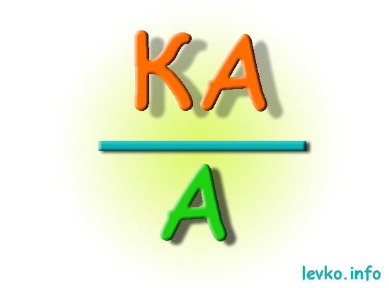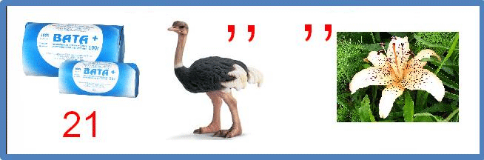

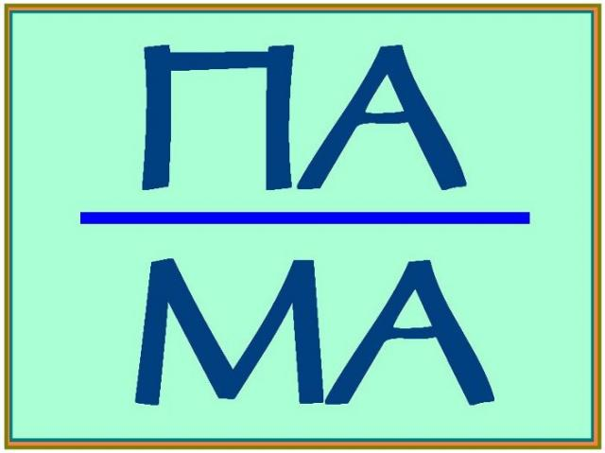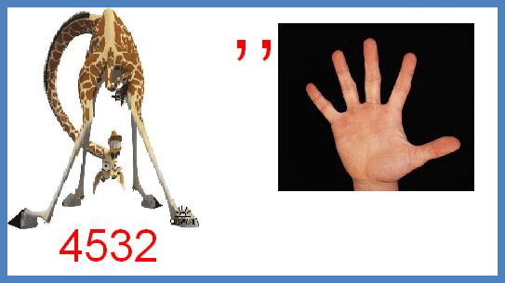
П'ятий раунд - "АСОЦІАЦІЇ".
Капітанам видаються картки зі словами: "Кордильєри", "Амазонка".
За 30 секунд капітани записують свої чотири асоціації, пов'язані з цим словом, капітани підписують на листочках своє прізвище, записують асоціації, віддають свої листочки. Потім таке ж слово дається командам. (Роздати аркуші). Скільки збігів у капітана і його команди стільки жетонів команда і заробляє.
(Наприклад: Сахара - пустеля, спека, пісок, вітер.)

Шостий раунд - “Штурманський”
За координатами знайти країни:
І варіант
1. 30⁰ півн. ш. и 140⁰ сх. д. (Японія)
2. 15⁰ півн. ш. и 115⁰ з. д. (Мексика)
3. 22⁰ півд. ш. и 33⁰ з. д. (Бразилія)
ІІ варіант
1. 32⁰ півн. ш. и 68⁰ з. д. (США)
2. 42⁰ півд. ш. и 115⁰ сх.д. (Австралія)
3. 16⁰ півн. ш. и 82⁰ сх.д. (Індія)

Сьомий раунд –“Природні зони”
Завдання: Впізнайте рослину за описом.

Команда №1
У стародавніх народів Америки ця рослина була в особливій пошані. Бога дощу зображували з цією рослиною. В Європі його вперше дізналися від Христофора Колумба. Зараз його можна зустріти в багатьох місцях земної кулі, багато його на Кавказі. Плоди смачні, з них роблять борошно, крохмаль, олія, сироп, консерви. Індіанське назва цієї рослини - маїс. А як ми його називаємо? (Кукурудза)
Команда №2
В Європі ця рослина вперше з'явилася в Іспанії і Англії завдяки Х. Колумбу. В Україні її вперше посадили в 1805 році в Харківській губернії. Запорізькі козаки знали цю рослину, але як трофей, який вони здобували в походах. Мабуть, немає на Землі людини, яка б не знала цієї рослини, яку часто називають другим хлібом. Що ж це ха рослина? (Картопля)
Команда №1
З плодів цього дерева індіанці готували напій, який назвали "тео брома", тобто напій богів, що дає силу, сміливість, енергію. Європейці додали до цього напою вершки і цукор, отримавши при цьому смачні ласощі. (Какао)
Команда №2
У цієї рослини два імені. У наукових книгах дається його індіанське назва. У перших рослин, привезених з Америки, плоди були жовтого кольору і дрібні. Спочатку їх саджали на клумбах для краси, пробувати плоди не дозволялося, ходили чутки, що вони шкідливі для здоров'я, потім рослина переселилося з клумб у город. (Помідор)

Восьмий раунд - "Вимірювальні прилади"
Завдання:
Визначте прилад і його призначення:
Барометр - атмосферний тиск
Сейсмограф - землетрус
Термометр - температура
Компас - визначає напрямки
Гігрометр - вимірює вологість повітря
Флюгер - визначає напрямок вітру

Дев’ятий раунд – Від “А” до “Я”.
(1 хвилина на обдумування)
Який континент тягнеться від літери "А" до букви "Я"? (Австралія)

Десятий раунд – “Про цікаве”
- Яка протока з’єднує два моря, два океани; розділяє дві частини світу, два материки та два півострови? (Берингова протока)
- В Америці «індіанське літо», а в нас - …..? (Бабине літо)
- Чому корінних жителів Америки називають індіанцями? (Тому що Колумб думав, що відкрив Індію)
- Який материк часто називають материком «навпаки»? (Австралія)
- Який з материків образно називають «улюбленицею Сонця»? (Африка)
- Скажи на суахілі «гора бога холоду»? (Кіліманджаро)
- На території якої могутньої країни понад 200 років не було війн за винятком громадянської війни Півночі і Півдня? (США)
- Хижа риба Амазонки, чия зграя за кілька хвилин може знищити тварину масою близько 50 кг. (піранья)

Вікторина для глядачів (Південна Америка):

1. Вологі екваторіальні ліси Південної Америки (сельва)
2. Гори на заході Південної Америки (Анди)
3. Водяний удав (анаконда)
4. Найвищий водоспад світу (Анхель)
5. Хижа риба Амазонки (піранья)
6. Канал між Північною та Південною Америкою (Панамський)
7. Найміцніше дерево (кебраччо)
8. Острів - "палаюча земля" (Вогняна Земля)
9. Діючий вулкан в Андах (Котопахи).
10. Дрібне озеро на півночі (Маракайбо)
11. Пустеля в Південній Америці (Атакама)
12. Корінні жителі материка (індіанці).
13. Високогірне озеро (Тітікака)
14. Найменша птах (колібрі)
15. Материк, батьківщина какао (помідори, кукурудзи, квасолі, картоплі) - (Південна Америка)
16. Нащадки від шлюбу індіанців і європейців (метиси)
17. Жителі стародавньої держави Південної Америки (інки)
18. Найвища точка в Південній Америці (Аконкагуа)
19. Найбільша низовина земної кулі? (Амазонська низовина)

Заключний етап гри.
Підбиття підсумків. Кожна група підраховує свої жетони

1 команда

Третій раунд - «Четвертий зайвий»

З запропонованої групи слів виберіть зайве і поясніть.
1. Анхель, Ніл, Амазонка, Муррей.
2. Кіліманджаро, Гобі, Етна, Везувій.
3. Альмаді, Голковий, Рас-Хафун, Ньяса

Четвертий раунд – «Ребуси»

П'ятий раунд - "АСОЦІАЦІЇ".
Кордильєри –

Шостий раунд - “Штурманський”

За координатами знайти країни:

1. 30⁰ півн. ш. и 140⁰ сх. д.
2. 15⁰ півн. ш. и 115⁰ з. д.
3. 22⁰ півд. ш. и 33⁰ з. д.

Дев’ятий раунд – Від “А” до “Я”.

Який континент тягнеться від літери "А" до букви "Я"?

2 команда
Третій раунд - «Четвертий зайвий»

З запропонованої групи слів виберіть зайве і поясніть.
1. Кордильєри, Атлас, Конго (річка), Анди (Решта - гори).
2. Наміб, Атакама, Сахара, Муррей (річка). (Решта - пустелі).
3. Аравійський, Атлантичний (океан), Скандинавський, Чукотський. (Решта-півострова)
Четвертий раунд – «Ребуси»

П'ятий раунд - "АСОЦІАЦІЇ".
Амазонка -

Шостий раунд - “Штурманський”

За координатами знайти країни:

1. 32⁰ півн. ш. и 68⁰ з. д.
2. 42⁰ півд. ш. и 115⁰ сх.д.
3. 16⁰ півн. ш. и 82⁰ сх.д.

Дев’ятий раунд – Від “А” до “Я”.

Який континент тягнеться від літери "А" до букви "Я"?

